❺ İZLEME (Özel Değerlendirmeler)

İzleme; iç kontrol sisteminin birimin planlanan hedeflerine ulaşması bakımından beklenen katkıyı sağlayıp sağlamadığının kurum yöneticileri tarafından değerlendirilmesidir.

İç kontrol sisteminin izlenmesi, sürekli izleme ve özel değerlendirmeler yoluyla gerçekleşir.
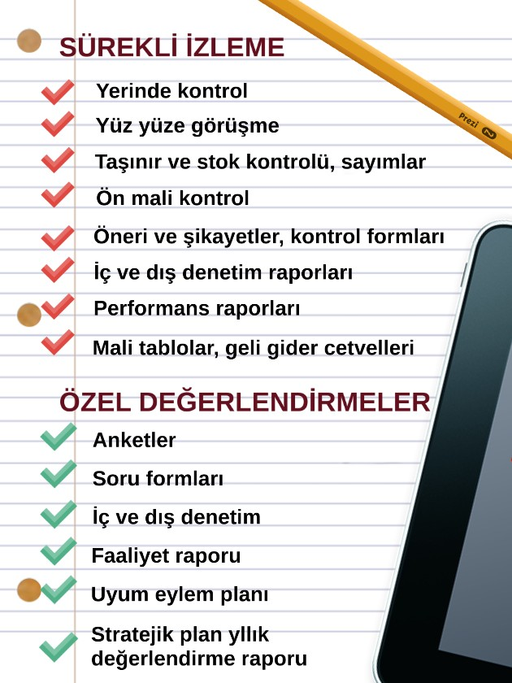
Özel değerlendirmeler; iç kontrol sisteminin etkinliğinin değerlendirilmesi amacıyla yönetim ve çalışanlar tarafından gerçekleştirilen değerlendirme faaliyetleridir.

Özel değerlendirme faaliyetleri, öz değerlendirme çalıştayları yapılması, soru formlarının/anketlerin kullanılması ve çalışma grubu oluşturulması şeklinde gerçekleştirilebilir. Soru formları/anketler kullanılarak iç kontrol sistemi hakkında detaylı bilgi alınabilir.

Ayrıca idareler bağımsız dış değerlendirme kuruluşlarından da iç kontrol sisteminin değerlendirmesini isteyebilir.

Özel değerlendirme, kurumun bağımsız ve tarafsız olarak görev yapan iç ve dış denetim elemanları tarafından kapsamlı bir şekilde denetime tabi tutulmasıdır. Kurumlarda üst yönetici tarafından “bağımsız bir birim” olarak kurulan İç Denetim Birimi elemanları, iç kontrol sisteminin mevcut durumunun değerlendirilmesi, mevzuata uygun ve sağlıklı çalışıp çalışmadığının denetlenmesinden sorumlu bulunmaktadır. Bu nedenle iç denetçiler, birimlerin etik kurallar, görev tanımları, hassas görevler, süreçler, iş akışları, riskler, analiz ve değerlendirmeler konusunda yaptığı çalışmaları yerinde inceleyerek raporlar. Bu raporlar, birimin zayıf ve eksik noktalarının görülmesi yanında iç deneticilerin tavsiyelerini taşıması bakımından önemlidir.

